Нижегородский государственный университет имени Н. И. Лобачевского Радиофизический факультет

Отчет по лабораторной работе на кафедре радиотехники

**Измерение времени жизни**

**и диффузионной длины**

**неосновных носителей заряда**

**в полупроводниках**

Выполнили студенты 431 группы

Чиндарев Даниил, Смирнов Дмитрий

***Введение***

Одна из особенностей полупроводниковых кристаллов состоит в том, что концентрация носителей заряда в полупроводниках сильно меняется при изменении температуры, освещении, приложении внешних электрических напряжений и т.п. Такое изменение обусловлено разрывом валентных связей кристаллической решетки полупроводника (рис. 1).

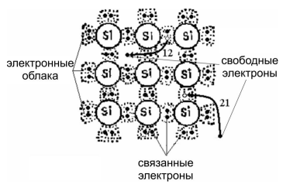 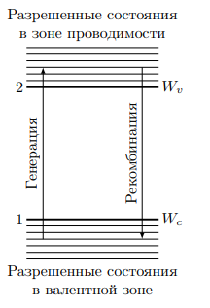

а) б)

Рис. 1. Схематическое изображение кристаллической решетки кремния (а) и его зонная диаграмма (б). Стрелками указаны переходы электронов при процессах тепловой генерации из состояния 1 в состояние 2 (обозначение: 1 → 2) и обратный процесс рекомбинации (2 → 1) электронов и дырок в кристаллической решетке (а) и на зонной диаграмме (б).

Явление перехода электрона из связанного состояния в валентной зоне в зону проводимости с разрывом валентной связи называется генерацией. В процессе генерации образуется электрон в зоне проводимости и оборванная валентная связь -дырка в зоне проводимости. Обратный процесс перехода электрона в валентную зону с восстановлением валентной связи называют рекомбинацией.

Цель: Определение времени жизни и диффузионной длины неосновных носителей заряда.

Оборудование:

В состав лабораторной установки входят: электронно-оптический блок, модуль управления, осциллограф.

***Теоретическая часть***

***1.1. Уравнения непрерывности***

Уравнение непрерывности описывает процесс изменения плотности заряда 𝜌 в полупроводниковых структурах за счет перемещения электронов и дырок в пространстве, характеризующегося плотностью тока $j$:

$$\begin{aligned}\frac{∂ρ}{∂t}=-\operatorname{div}{j}\#\left(1\right)\end{aligned}$$

Следует отметить, что кроме подвижных электронов и дырок в полупроводнике имеются неподвижные заряженные объекты - ионизованные атомы примеси, т.е. ионы доноров и акцепторов, а также заряженные дефекты кристаллической решетки. В уравнении (1) речь идет только о подвижных носителях заряда, в то время как для расчета электрического поля в полупроводниковых структурах следует учитывать все имеющиеся заряды.

Как отмечалось во введении, число электронов и дырок в общем случае непостоянно. Поэтому в уравнении непрерывности должны быть добавлены слагаемые, отвечающие за генерацию и рекомбинацию электронно-дырочных пар. Кроме того, поведение двух типов подвижных носителей заряда более удобно анализировать по отдельности.

$$\frac{∂n}{∂t}=\frac{1}{ⅇ}\operatorname{div}{j_{n}}+G_{n}-R_{n}$$

$$\frac{∂p}{∂t}=-\frac{1}{ⅇ}\operatorname{div}{j_{p}}+G_{p}-R_{p}$$

Здесь $G_{n}$ и $G_{p}$– скорости генерации электронов и дырок в единице объема, вызываемой внешними воздействиями, $R_{n}$ и $R_{p}$– скорости рекомбинации электронов и дырок.

***1.2 Примеры применения уравнений непрерывности***

Релаксация фотовозбужденных носителей. Физический смысл «времени жизни». Рассмотрим образец 𝑛-типа, освещаемый так, что свет генерирует электронно-дырочные пары равномерно по его объему. В отсутствии внешнего электрического поля и градиента концентрации дырок (образец освещается равномерно по всему объему) уравнение для неосновных носителей – дырок имеет вид

$$\frac{∂p}{∂t}=G_{p}-\frac{p-p_{0}}{τ_{p}}$$

В стационарных условиях $\frac{∂p}{∂t}=0$ и

$$\begin{aligned}p_{n}=p_{n0}+τ_{p}G=const\#\left(2\right)\end{aligned}$$

Пусть в момент времени 𝑡 = 0 освещение выключается. В последующие моменты времени 𝑡 > 0 концентрация определяется уравнением

$$\frac{∂p}{∂t}=-\frac{p-p_{0}}{τ_{p}}$$

которое нужно решать с начальным условием (2). Это решение показано на рисунке 2.

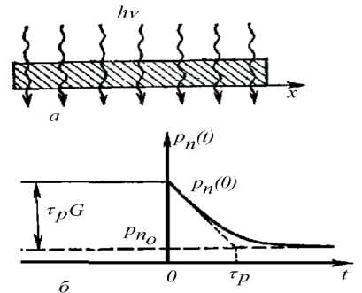

Рис. 2. Релаксация фотовозбужденных носителей, а) образец 𝑛-типа при постоянном освещении; б) зависимость концентрации неосновных носителей (дырок) от времени при выключении света в момент 𝑡 = 0

Из приведенного примера видно, что характерное время изменения концентрации неосновных носителей заряда равно «времени жизни». Стационарная инжекция с одной стороны образца. Диффузионная длина. Пусть избыточные носители инжектируются с одной стороны образца, например при освещении коротковолновым светом, который генерирует электроннодырочные пары в тонком приповерхностном слое. Например, для фотонов с энергией 3.5 эВ коэффициент поглощения 106 см−1 , то есть интенсивность

такого излучения ослабляется в 𝑒 раз в приповерхностном слое толщиной 10 нм, где и генерируются, в основном, избыточные носители заряда.

В стационарных условиях ($\frac{∂p}{∂t}=0$) поверхностная генерация приводит к появлению градиента концентрации неосновных носителей в приповерхностной области образца. При этом уравнение (2) для неосновных носителей - дырок приобретает вид

$$\begin{aligned}\frac{1}{ⅇ}\frac{∂j_{p}}{∂x}+\frac{p-p_{0}}{τ_{P}}=0\#\left(3\right)\end{aligned}$$

Поскольку отсутствует электрическое поле, то дырки перемещаются только за счет разности концентраций и существует только диффузионный ток. Он равен

$$\begin{aligned}j_{p}=-ⅇD_{p}⋅\frac{∂p}{∂x}\#\left(4\right)\end{aligned}$$

Подставляя (4) в (3), получим уравнение для концентрации неосновных носителей заряда

$$D_{p}⋅\frac{∂^{2}p}{∂x^{2}}-\frac{p-p_{0}}{τ_{p}}=0$$

с граничными условиями решение имеет вид

$$\begin{aligned}P_{n}\left(x\right)=p_{n_{0}}+\left(p_{n_{0}}\left(0\right)-p_{n_{0}}\right)ⅇ^{-\frac{x}{L_{p}}}\#\left(5\right)\end{aligned}$$

Где $L_{p}=\sqrt{D_{p}τ_{p}}$– диффузионная длина неосновных носителей заряда

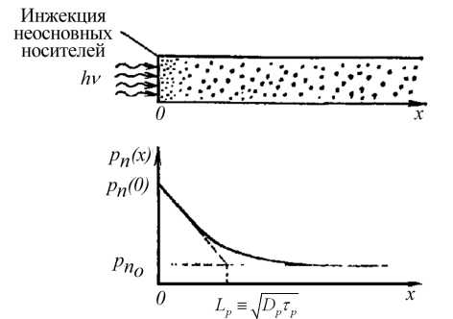

Рис. 3. Стационарная инжекция с одной стороны образца

При помощи возбуждения светом и/или инжекции неосновных носителей заряда в полупроводник с помощью инжектирующих металлических контактов (или иным способом) можно также определить дрейфовую подвижность, коэффициент диффузии и другие параметры переноса. Примеры применения основных уравнений для решения данных задач можно найти в монографиях, приведенных в списке литературы.

***Экспериментальная часть***

Как показано в предыдущем разделе для измерения времени жизни и диффузионной длины неосновных носителей заряда необходимо создать неравновесное состояние электронно-дырочного газа в полупроводниковом кристалле. Сделать это проще всего при помощи облучения светом или инжектируя носители через контакты.

***2.1. Метод измерения времени жизни неосновных носителей заряда***

Для определения времени жизни используется метод модуляции проводимости, т.е. явления модуляции сопротивления области полупроводника вблизи точечного контакта металла с полупроводником при введении неосновных носителей из металла в полупроводник. Дело в том, что работы выхода электронов из металла и полупроводника в вакуум отличаются, поэтому при соединении этих материалов на границе раздела металл-полупроводник должен существовать энергетический барьер, величина которого равна разности соответствующих работ выхода. Носители вводятся в образец полупроводника через точечный контакт металл-полупроводник при помощи импульса тока, при этом они преодолевают энергетический барьер. Спустя некоторое время ∆𝑡 (время задержки), в течение которого происходят рекомбинация и диффузия носителей, введенных первым импульсом, прикладывается второй импульс, играющий роль измерительного. Падение напряжения на области полупроводника, примыкающей к точечному контакту наблюдается с помощью осциллографа по разности амплитуд импульсов.

На рисунке 4 показаны два импульса постоянного тока, поданных на образец в различные моменты времени, определяемые временем задержки второго импульса относительного первого. Уменьшение сопротивления, происходящее при введении носителей, приводит к уменьшению падения напряжения на точечном контакте. Так как ток через образец с помощью специальной радиотехнической схемы удерживается постоянным (рис. 4а), то форма импульса напряжения согласно закону Ома пропорциональна изменению сопротивления образца от времени. Уменьшение сопротивления образца обусловлено возрастанием концентрации носителей из-за их инжекции из металлического контакта. После прекращения первого импульса тока число неравновесных носителей постепенно уменьшается в результате рекомбинации, поэтому сопротивление области полупроводника вблизи точечного контакта начинает возвращаться к исходной величине, увеличиваясь со временем. При этом закон изменения сопротивления следует закону изменения числа носителей. Ввиду того, что при временах задержки меньших или сравнимых с временем жизни неосновных носителей заряда не все неосновные носители успевают рекомбинировать, импульс напряжения, соответствующий второму импульсу тока, будет несколько меньше по величине. Чем больше будет время задержки, тем меньше будет разница между первым и вторым импульсом напряжения. На рисунке 5 показана амплитуда напряжения второго импульса в зависимости от времени задержки. Огибающая кривая этих импульсов представляет собой закон возрастания сопротивления точечного контакта, следовательно, повторяет закон уменьшения числа неосновных носителей в результате рекомбинации.

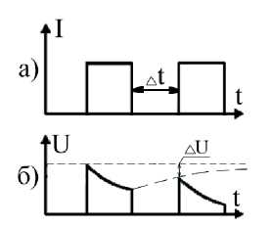

Рис. 4. Метод модуляции проводимости: а) импульсы тока, подаваемые на образец; б) изменение падения напряжения на образце. Величина ∆𝑈 зависит от времени задержки

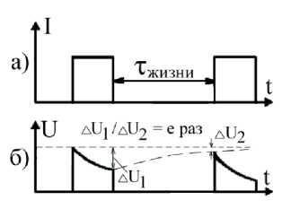

Рис. 5. Зависимость амплитуды второго импульса от времени задержки.

В случае, когда время задержки равно времени жизни неосновных носителей заряда приращение амплитуды второго импульса составляет 𝑒 раз

Этот закон описывается экспоненциальной функцией времени. Таким образом, зависимость разности амплитуд импульсов напряжения 𝑈1 − 𝑈2 от времени задержки, исключая окрестности точки 𝑡 = 0, может быть представлена экспоненциальной функцией вида

$$\begin{aligned}U_{1}-U_{2}\sim ⅇ^{-\frac{t}{τ}}\#\left(6\right)\end{aligned}$$

где 𝜏 – время жизни неосновных носителей заряда.

Соответственно зависимость $\ln\left(U_{1}-U_{2}\right)$ от 𝑡 графически изображается прямой линией, для которой обратное значение тангенса угла наклона равно по абсолютной величине времени жизни.

В данной работе используются точечные контакты, поэтому найдем падение напряжения на распределенном сопротивлении точечного контакта при пропускании через образец импульса постоянного тока 𝐼. Воспользуемся формулой

$$\begin{aligned}U=IR=ρ\frac{l}{s}I\#\left(7\right)\end{aligned}$$

где 𝜌 – удельное сопротивление, 𝑙 – длина, 𝑆 – сечение поверхности, через которую течет ток.

***2.2. Метод измерения диффузионной длины неосновных носителей заряда***

Для определения диффузионной длины используют метод модуляции проводимости полупроводника при импульсном освещении, для чего применяют светодиод инфракрасного диапазона. Неравновесные носители, генерированные излучением светодиода, собираются с помощью вольфрамового зонда, служащего коллектором. Результирующий ток подается на сопротивление нагрузки, напряжение на котором регистрируется с помощью осциллографа.

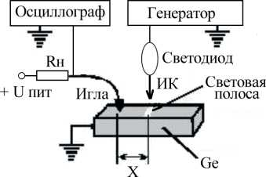

Рис. 6. Блок схема установки для измерения диффузионной длины неосновных носителей заряда

Так как коллекторный ток прямо пропорционален концентрации неосновных носителей заряда вблизи точечного контакта, то можно считать, что падение напряжение на нагрузке прямо пропорционально концентрации дырок. Измеряя напряжение при различных расстояниях между коллектором и освещенной полосой можно определить диффузионную длину. По сути если световая полоса отодвинулась от коллектора на расстояние равное диффузионной длине, то амплитуда импульса напряжения изменилась в раз. Для более точного определения диффузионной длины строится график зависимости $\ln\left(U\right)$ от 𝑥. Котангенс угла наклона этой прямой определяет величину диффузионной длины.

Частота импульсов светодиода выбрана так, что во время импульса излучения в образце должно устанавливаться равномерное распределение неосновных носителей, а за время, когда образец не облучается, неосновные носители должны полностью рекомбинировать

***2.3. Описание экспериментальной установки***

Экспериментальные установки для измерения времени жизни и диффузионной длины собраны в едином приборе, имеющем два режима работы (рис. 7). При измерении времени жизни вольфрамовая игла служит инжектором носителей. При измерении диффузионной длины генерация носителей осуществляется при помощи облучения, а игла служит коллектором.

Установка состоит из осветителя, в качестве которого используется импульсный светодиод инфракрасного диапазона 1, оптической системы 2-5, держателя 10, в котором крепится образец 7 и осциллографа. Держатель представляет собой столик с кристаллодержателем, который может перемещаться в горизонтальном направлении. Отсчет продольного перемещения столика производится по микрометрическому винту 8. К образцу прижимается вольфрамовый зонд 9, служащий коллектором.

Схематический чертеж установки приведен на рисунке 9. Излучение импульсного светодиода инфракрасного диапазона с помощью системы линз, изображенных на рисунке, фокусируется на образце n-Ge в линию шириной ∼ 0.1 мм, которая пересекает всю верхнюю грань образца и параллельна его торцам. Такая система освещения образца упрощает решение задачи диффузии неравновесных носителей, и на известном расстоянии от освещенного участка позволяет свести ее к одномерной задаче, рассмотренной выше.

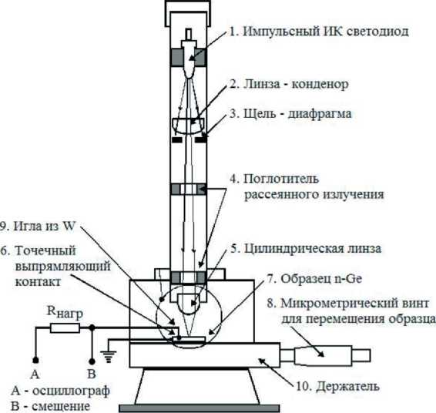

Рис. 9. Конструкция установки для генерации неравновесных носителей в образце. Установка работает в двух режимах: 1) инжекция (вброс) неосновных носителей заряда в полупроводниковый кристалл из металлического электрода - вольфрамовой иглы (светодиод выключен); 2) генерация неосновных носителей заряда в образце с помощью ПК излучения (игла играет роль коллектора носителей заряда)

***Практическая часть***

**1. Определение диффузионной длины**

Включив режим установки измерения диффузионной длины, мы получили на экране осциллографа устойчивую картину импульса.

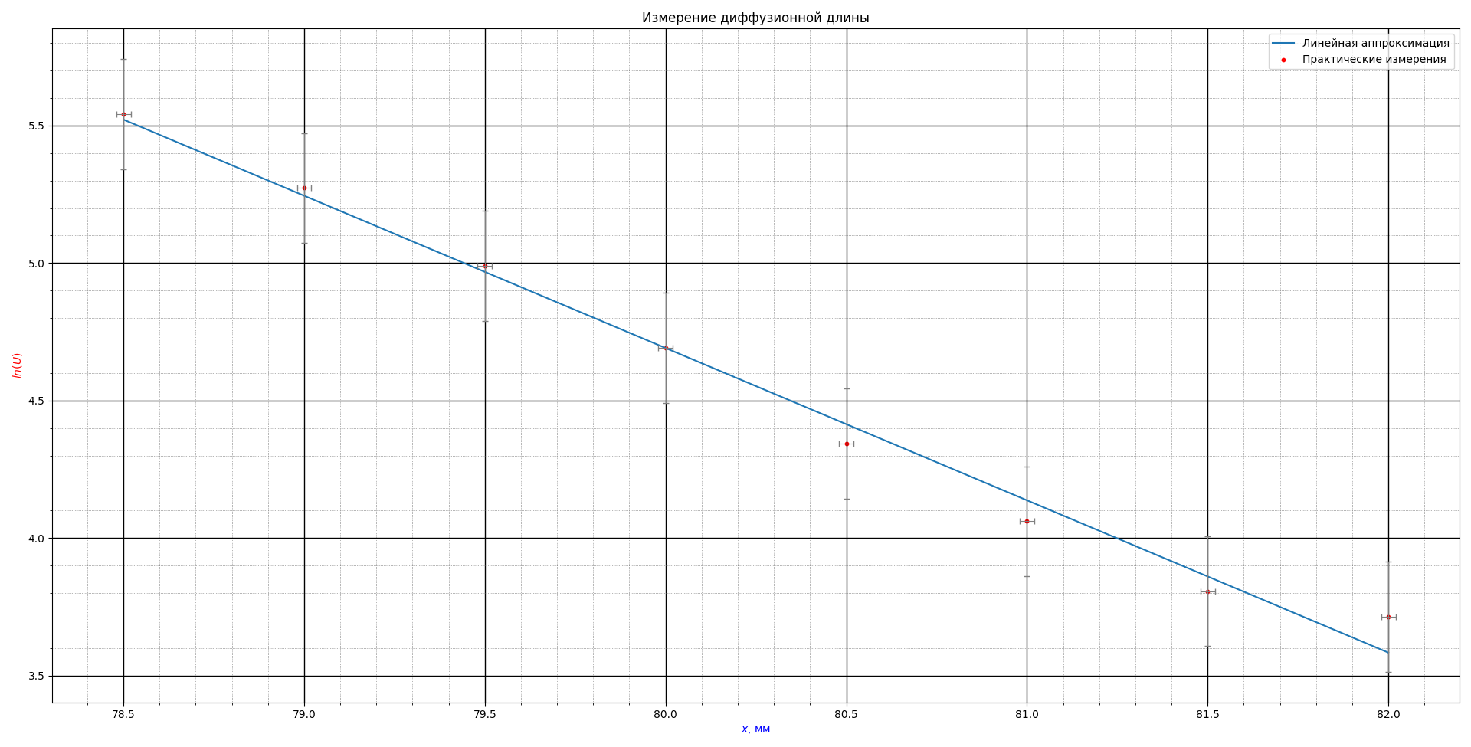

Мы сняли в зависимость амплитуды импульса от расстояния между световым пятном и щупом, регулируемым микрометрическим винтом. По полученным данным мы построили график зависимости $\ln\left(U\right)$ как функции расстояния x.

Получили тангенс наклона угла прямой $\tan\left(α\right)=0.55$, тогда диффузионная длина равняется котангенсу угла наклона.

$L=\frac{1}{\tan\left(α\right)}=1.81±0.3$ мм

**2. Определение времени жизни**

Мы провели измерение времени жизни неосновных носителей тока в образце. Получив на экране осциллографа изображение двух импульсов, мы сняли зависимость разности амплитуд первого и второго импульсов от задержки по масштабной сетке на экране осциллографа и построили график.

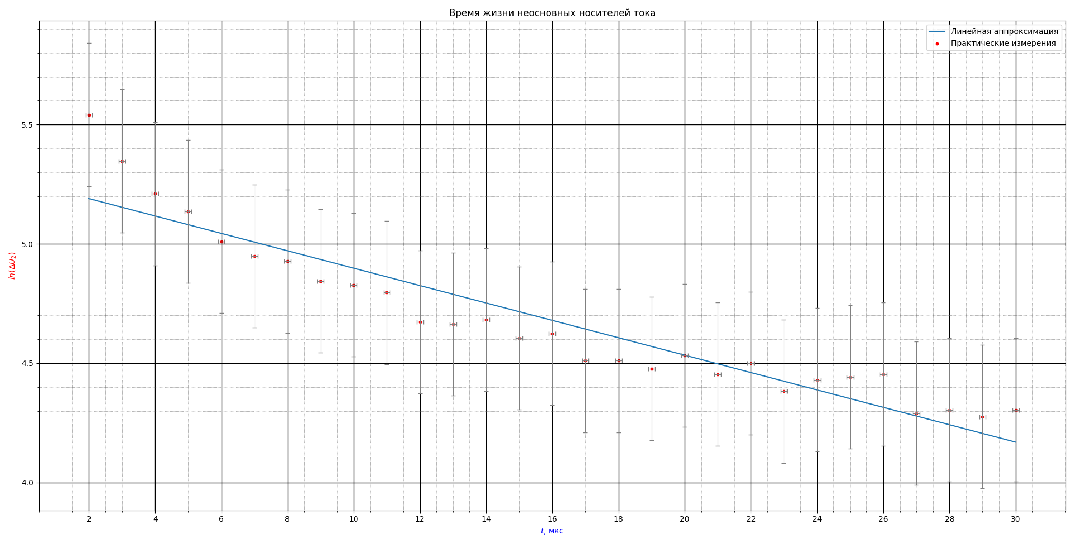

Определили время жизни как котангес угла наклона

$$τ=\frac{1}{\tan\left(α\right)}=\frac{1}{0.038}=26.3 мкс$$

**3. Заключение**

В данной работе были изучены экспериментальные методы определения диффузионной длины и времени жизни неосновных носителей заряда. С помощью данных методов для германиевого образца были определены:

* диффузионная длина: $L$ = 1.81 мм
* время жизни неосновных носителей тока: τ = 26.3 мкс